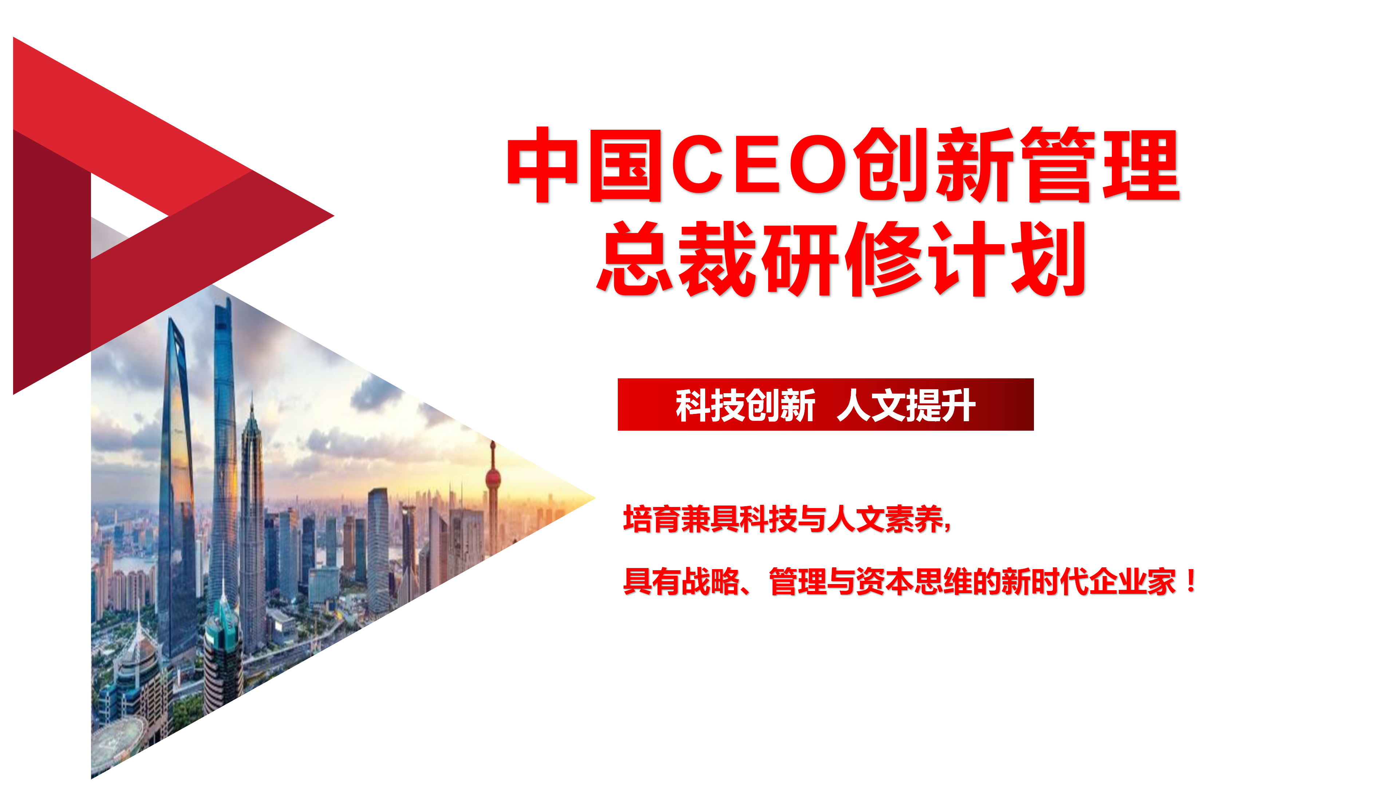

这是一个伟大的时代。“大数据、人工智能、产业互联网、云计算”等新技术正在推动着产业的转型升级，推动着各行业的模式重构，新消费、新零售、新制造正在加速到来，越来越多新技术新模式企业弯道超车，脱颖而出。而在中美科技战贸易战日趋激烈的今天，中国如何赢得大国竞争？中国企业如何获得更大发展？唯有更全面、更深入地认识中华文明及其历史发展，汲取丰厚的中华文化养分，建立中国企业的文化自信，为企业发展持续提供不断升级、变革和发展的力量之源！
中国正处于科技强国、品牌强国的历史性跨越阶段，而企业是中国经济发展、社会进步的主力军，创新的推动力来自企业家精神，核心是要培养和集聚一大批兼具全球视野与本土实践的企业创新管理精英，上海交通大学海外教育学院依托上海交通大学深厚的学术底蕴和教育经验，秉承“起点高、基础厚、要求严、重实践、求创新”的办学传统，推出“中国CEO创新管理总裁研修计划”，着重培养学员科技创新与人文哲思综合素养，全面提升和塑造企业家学员在“新经济时代”的战略领导力，经营管理水平与资本驾驭能力，引领企业从优秀走向卓越。

开学时间：2021年9月

开班计划：
2021年9月/2022年1月开学，每年2期，每个月2-3天课程，共计10次课程，所有课程一年内完成。
招生对象：
- 渴望创新转型的企业董事长、总裁、联合创始人、核心高管；
- 目前企业年营业额在1亿元以上，或净利润额在1000万以上。
招生方式：
课程将主要采取定向邀请与同学推荐的招生方式，辅于社会招生方式，学院将严格审核学员资质，合理搭配，实现同学之间优势互补，资源共享，互相借鉴的学习目的。
录取程序：
填写【报名申请表】→ 审核录取 → 缴纳学费 → 发放《上课通知函》。
授课地点：
以上海交大徐汇校区为主，并计划前往标杆企业与人文创新高地---深圳、杭州、西安等地游学。
研修成果：
- 上海交通大学颁发《中国CEO创新管理总裁研修计划》证书；
- 上海交通大学海外教育学院颁发《中国CEO创新管理总裁研修计划》证书。
研修费用：
学 费：人民币96000元整，7月1日前早鸟特别优惠价86000元（含学费、教材费、讲义费、教务费、证书费等费用，游学考察等活动费用另计）。报名费：人民币2800元整。

选择我们的5大理由

一、百年交大，跨越三个世纪的高等学府

上海交通大学管理学院平均三年全球排名第8位，上海交通大学海外教育学院是上海交通大学从事高层次、专业型、实战性、国际化学历后教育的直属单位，为组织和个人发展提供综合教育与培训服务。自2003年成立以来，学院已累计培训学员逾16万名，师资阵容逾3000位，是国内领先兼具国际影响力的高端继续教育品牌。

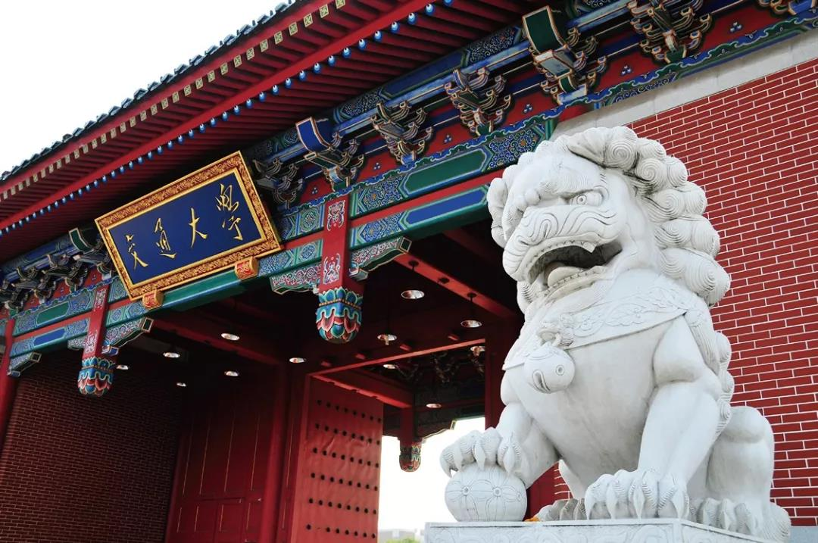

二、前瞻创新的课程体系与实战卓越的师资阵容

课程将基于“战略、管理、资本、科技、人文”五大核心模块，邀请国内外顶级教授、专家学者与行业标杆企业创新实践者联袂授课，系统培养企业家洞察力、决策力、创新力与组织力四大关键能力，切实提升企业经营与管理水平，引领企业从优秀走向卓越。

三、独特高效的授课模式与非同一般的学习体验

采用课堂讲授、案例研讨、高端讲座、精品沙龙多种教学方式，理论与实战完美结合，深度分析典型案例，根据学员企业的现状进行沙盘演练，行业资深专家面对面指导，让您真正学有所得。组织人文体验活动，修养身心，增进友谊，感受非同一般的价值体验。

四、全面互补的班级平台与深度探讨的战略私董会

课程将采取定向邀请制，每期30-40人，从各行各业定向邀请2-3位企业家学员加入，分成2-3组，构建全面互补协作的班级平台，互相借鉴，跨界创新整合。课程中将引入战略私董会模式，学员之间闭门论道，碰撞交流，直击痛点，启迪创新转型。

五、科技创新，人文素养，夯实企业家成长根基

精选最具创新力的标杆企业与科研院所，带领学员实地参访，并安排专家高管深度探讨交流，启迪借鉴，发现创新源泉并探寻企业增长新路径；计划前往中国最具文化与历史底蕴的十三朝古都--西安，深度体验汉唐文化，感受中华艺术人文，提升学员人文素养。

创新的课程体系

导入模块
1、开学典礼
2、百年交大精神与传承
3、团队破冰拓展熔炼

模块一、取势明道
1、中美科技战贸易战下的全球经济
2、宏观经济形势与战略新兴产业
3、科技创新的范式选择与成果转化
4、科技、人文与商业融合趋势

模块二、战略致胜
1、企业顶层设计与商业模式创新
2、企业战略制定与创新思维
3、实战案例分析与沙盘演练

模块三、组织变革
1、激活人才与团队的新型组织设计
2、构建战略落地所必须的组织能力
3、量化进展、制度化沟通与团队复盘
4、组织发展与企业文化建设

模块四、管理创新
1、战略性人力资源管理
2、财务报表解析与企业价值创造
3、爆品打造与营销创新
4、税收筹划与风险控制
5、供应链管理与价值重构

模块五、人文哲思
1、大国崛起与中国文化自信
2、东西方哲学经典与管理智慧
3、管理心理学与领导艺术
4、企业家演讲能力与行为影响力

模块六、资本赋能
1、公司治理与股权激励
2、私募股权投资策略与融资实务
3、企业IPO上市实务与并购重组策略

模块七、热点选修
1、人工智能最新商业应用与未来发展
2、硬核科技与制造业发展
3、大国消费与中国品牌崛起

行动学习，实践课堂

- 标杆企业参访游学（酌情安排两次）：

智能制造（广东）：华为集团、美的集团、大疆无人机、尚品宅配；消费升级&智能科技（上海）：蔚来汽车、抖音、商汤科技、林清轩化妆品；产业互联（杭州）：阿里巴巴、海康威视、九阳股份；人文探索（西安）：陕西博物馆、大唐芙蓉园、兵马俑。
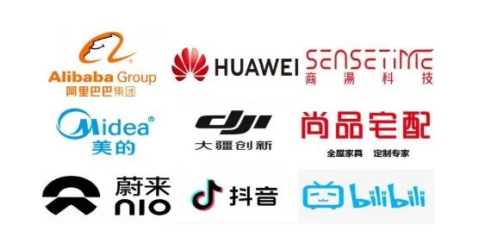

- 科技创新资源对接：

利用交大工程、技术、医学等多元学科优势，参访对接国家级科研机构、重点实验室、工程研究中心，实现产学研无缝融合，技术驱动创新。如上海交大人工智能研究院/中科院上海分院。

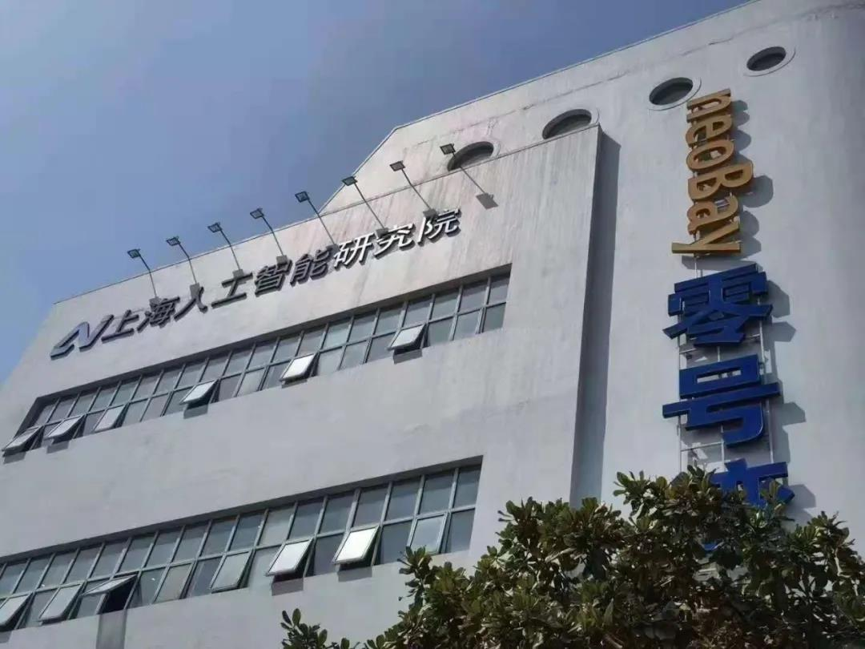

- 企业成长咨询辅导：

组织实战专家、技术大咖与咨询顾问深度诊断学员企业发展痛点难点，从战略、技术、营销、组织、资本五大维度帮助学员把握企业快速成长的核心关键点，持续指导企业战略发展，全方位为企业发展保驾护航。

拟邀名校师资和实战专家

